Aufgabe 1
Erkläre den Unterschied zwischen Stack und Heap in Java (bitte ausführlich ):
- Wo werden lokale Variablen gespeichert?
  - Lokale Variablen einer Methode werden im Stack gespeichert. Beim Aufruf einer Methode legt die JVM einen neuen Stack-Frame im Speicher an, in dem alle lokalen Variablen und Parameter dieser Methode gespeichert werden. Der Stack arbeitet nach dem LIFO-Prinzip (Last In – First Out).Wo werden Objekte gespeichert?
  - Objekte werden im Heap gespeichert. Der Heap ist ein dynamischer Speicherbereich, in dem alle zur Laufzeit erstellten Objekte (z. B. durch new) abgelegt werden. Im Stack liegen lediglich die Referenzen auf diese Objekte, nicht die Objekte selbst.
- Was passiert, wenn eine Methode aufgerufen wird?
  - Beim Aufruf einer Methode erstellt die JVM einen neuen Stack-Frame auf dem Stack. Dieser enthält alle lokalen Variablen, Parameter und Referenzen der Methode. Sobald die Methode beendet ist, wird der gesamte Stack-Frame wieder entfernt, und die darin enthaltenen Variablen existieren nicht mehr.
- Wann wird Speicher auf dem Heap freigegeben?
  - Speicher auf dem Heap wird freigegeben, wenn ein Objekt nicht mehr erreichbar ist, das heißt, wenn keine gültige Referenz mehr von einem aktiven Programmteil auf dieses Objekt zeigt. Solche Objekte sind „garbage-collection-eligible“ und können vom Garbage Collector automatisch gelöscht werden.

Aufgabe 2
Wie viele Objekte sind für den Garbage Collector verfügbar und warum?
Erkläre deine Lösung ausführlich.
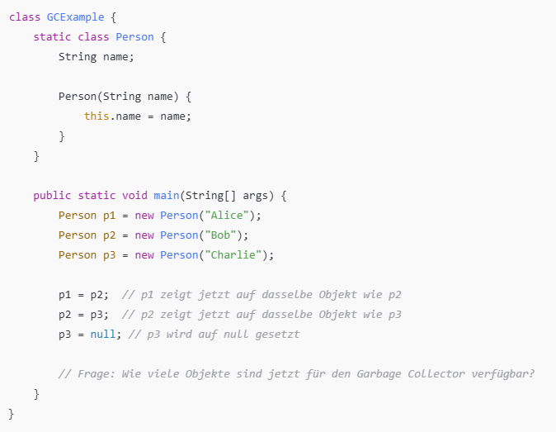
Erklärung:
Auf das Objekt „Alice“ gibt es keine Referenz mehr. Also ist auch nur dieses eine Objekt für den GC eligible.

Aufgabe 3
Wie viele Objekte sind für den Garbage Collector verfügbar und warum?
Erkläre deine Lösung ausführlich.

public class EinfachesBeispiel {
EinfachesBeispiel eB;
public static void main(String[] args) {
EinfachesBeispiel eb1 = new EinfachesBeispiel();
EinfachesBeispiel eb2 = new EinfachesBeispiel();
EinfachesBeispiel eb3 = new EinfachesBeispiel();
eb1.eB = eb2;
eb2.eB = eb3;
eb3.eB = eb1;
eb1 = null;
eb2 = null;
eb3 = null;
}
}

Erklärung:
Alle drei EinfachesBeispiel-Objekte bilden zwar einen Referenzzyklus (A → B → C → A), aber nachdem die Variablen eb1, eb2 und eb3 auf null gesetzt wurden, existiert keine einzige externe Referenz mehr auf diesen Objektgraphen. Der Zyklus ist vollständig isoliert und von keinem GC-Root aus erreichbar. Daher sind alle drei Objekte garbage-collection-eligible.
Weil:
- keine einzige Variable auf sie zeigt
- der gesamte Objektkreis nicht mehr erreichbar ist
- der GC „isolierte Objektgraphen“ vollständig entsorgen kann

Aufgabe 4
Wie viele Objekte sind für den Garbage Collector verfügbar und warum?
Erkläre deine Lösung ausführlich.

class Beta{ }
class Alpha{
static Beta b1;
Beta b2;
}
public class StaticObject {
public static void main(String[] args) {
Beta b1 = new Beta();
Beta b2 = new Beta();
Alpha a1 = new Alpha();
Alpha a2 = new Alpha();
a1.b1 = b1;
a1.b2 = b1;
a2.b2 = b2;
a1 = null; b1 = null; b2 = null;
}
}

Erklärung:
Es ist genau ein Objekt für den Garbage Collector verfügbar: das Alpha-Objekt A1.
Dieses Objekt ist nicht mehr erreichbar, da die einzige Referenz darauf (a1) auf null gesetzt wurde.
Alle anderen Objekte bleiben erreichbar: B1 über die statische Variable Alpha.b1, B2 über das Feld b2 von A2 und A2 selbst über die lokale Variable a2. Daher sind nur A1 garbage-collection-eligible.

Aufgabe 5
Wie viele Objekte sind für den Garbage Collector verfügbar und warum?
Erkläre deine Lösung ausführlich.

public class SCope {
public static void main(String[] args) {
String one,two;
one = new String("a");
two = new String("b");
one = two;
String three = one;
one = null;
}
}

Erklärung:
Es ist ein Objekt für den Garbage Collector verfügbar: das String-Objekt, das mit new String("a") erzeugt wurde. Dieses Objekt ist nicht mehr erreichbar, weil nach der Zuweisung one = two; keine Variable mehr darauf zeigt. Das Objekt new String("b") bleibt erreichbar über die Variablen two und three, und Literal-Strings im String-Pool werden vom Garbage Collector nicht entfernt. Daher ist nur das erste String-Objekt garbage-collection-eligible.

Aufgabe 6
Wie viele Objekte sind für den Garbage Collector verfügbar und warum?
Erkläre deine Lösung ausführlich.

public class Wind {
int id;
Wind(int id){
this.id = id;
}
public static void main(String[] args) {
new Wind(3).go();
}
void go(){
Wind w1 = new Wind(1);
Wind w2 = new Wind(2);
System.out.println(w1.id + " " + w2.id);
}
}

Erklärung:
Im Programm werden insgesamt drei Wind-Objekte erzeugt: new Wind(3), new Wind(1) und new Wind(2). Das Objekt new Wind(3) wird im Ausdruck new Wind(3).go() erzeugt und sofort benutzt. Da keine Variable dieses Objekt speichert, geht die einzige temporäre Referenz nach Ende des Methodenaufrufs verloren. Das Objekt ist damit nicht mehr erreichbar.
Innerhalb der Methode go() werden zwei weitere Objekte (new Wind(1) und new Wind(2)) durch die lokalen Variablen w1 und w2 referenziert. Nach dem Verlassen der Methode wird der gesamte Stack-Frame von go() gelöscht; die Variablen w1 und w2 existieren nicht mehr. Dadurch gibt es keine Referenzen mehr auf diese beiden Objekte.
Somit sind nach Abschluss des Programmcodes alle drei erzeugten Wind-Objekte für den Garbage Collector verfügbar.

Aufgabe 7:

Wie viele Objekte sind für den Garbage Collector verfügbar und warum?
Erkläre deine Lösung ausführlich.

public class CardBoard {
Short story = 200;
CardBoard go(CardBoard cb){
cb = null;
return cb;
}
public static void main(String[] args) {
CardBoard c1 = new CardBoard();
CardBoard c2 = new CardBoard();
CardBoard c3 = c1.go(c2);
c1 = null;
}
}

Erklärung:
Im Programm werden zwei CardBoard-Objekte erzeugt, von denen jedes ein eigenes Short-Objekt enthält. Insgesamt existieren daher vier Objekte im Heap. Die Methode go() gibt immer null zurück und verändert c2 nicht, da die Variable cb nur eine lokale Kopie der Referenz ist. Nachdem c1 auf null gesetzt wurde, gibt es keine Referenz mehr auf das erste CardBoard-Objekt (Objekt A). Da damit auch das zugehörige Short-Objekt nicht mehr erreichbar ist, sind genau zwei Objekte garbage-collection-eligible: das CardBoard-Objekt A und das darin enthaltene Short-Objekt SA. Die restlichen Objekte bleiben über die Variable c2 erreichbar.

